Raparperi-karhunvatukkakohokas
(Ohje napattu ohjelmasta Master Chef Australia, kuvassa mustikkaversio)
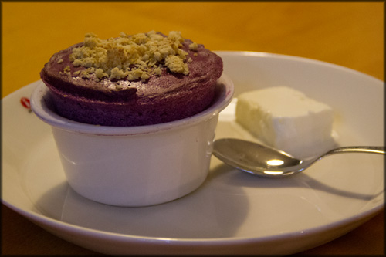
Hedelmäsose:

-500 g raparperia (4 vartta ) kuutioituna
-140 g hienoa sokeria
-Tilkka vettä

Ainekset kattilaan ja levylle keskilämmölle, haudutetaan pehmeäksi 5-6 min. Lisää 120-150g karhunvatukkaa ja kypsennä pari minuuttia ilman kantta. Raasta sekaan sitruunan kuorta. Suurustetaan maissijauhon ja veden sekoituksella. Annetaan jäähtyä 5 min kulhossa.

Murutaikina:
-75 g vehnäjauhoja
-50 g voita
-50 g ruskeaa sokeria (valkoinenkin käy)
-Ripaus suolaa
Sekoita ainekset kulhoon ja nypi karkeaksi. Lisää 50 g kaurahiutaleita ja hieman hienonnettua hasselpähkinää.
Levitä seos uunipellille kypsennä 200 ast 5 min.
(Vinkki! Tämä muruseos käy myös esim. juustokakun pohjaksi keksien puuttuessa!)

Kohokas:
Voitele kohokasvuoat huolellisesti reunoja myöten. Laita vuoat 5 min jääkaappiin ja toista voitelu.
Laita voideltuun vuokaan teelusikallinen sokeria ja pyörittele sokeri kauttaaltaan vuoan reunoille.

-Kulhoon 4 valkuaista
-1 rkl sokeria

Vatkataan täydellä teholla ja lisätään vähitellen yht. 75 g sokeria ja vatkataan kiiltäväksi vaahdoksi.
Yhdistetään marjasose samaan määrään valkuaisvaahtoa.
Lisätään 1/3 osa kerrallaan ja sekoitetaan lastalla pyöräyttäen reunoja myöten ja keskelle kääntäen. Vedä vielä keskelle vako ja toista kunnes ainekset sekoittuneet.
Täytä vuoat täyteen lusikalla valuttaen.
Tasoita vuoan pinta veitsellä, puoli vuokaa kerrallaan
Puhdistetaan peukalon kärjellä vuoan yläreuna.
Paistetaan kohokkaita 6-7 min 200 asteessa keskitasolla.
Ripotellaan muruseosta kohokkaiden päälle.
Paistetaan vielä 3 min.
Tarjoillaan heti esim. jäätelöpallon kera.
Nautitaan tekemällä lusikalla kohokkaan keskelle aukko johon pudotetaan jäätelöä.

